Dienst zondag 10 maart 2019, 9.30 uur
Voorganger: Ds EB Buitendijk
Tekst Psalm 3
1. Wakker liggen.
2. In slaap vallen bij God.
3. Zelfs in levensgevaar.
4. Bewust van Zijn trouw.
5. Bevestigd in geloofsvertrouwen.

Liturgie
Votum en vredegroet
Zingen nGK Psalm 127: 1 en 2
Wet Leviticus 19
Zingen nGK Gezang 257: 1, 4, 5, 6 en 7 – Here God, de schepping zucht
Morgengebed
KING
Zingen *Ik ga slapen ik ben moe…..
Lezen Psalm 55
Zingen nGK Psalm 55: 2, 5 en 9
Lezen Psalm 3
Zingen nGK Psalm 3: 1 en 2
Tekst Psalm 3: 6
Preek
Zingen nGK Gezang 238 – Ik bouw op U
Gebed
Zingen nGK Psalm 4: 3
Collecte Kerk en TU Kampen
Zingen oGK Gezang 137 – Avondgebed (GBS De Lichtwijzer)
Zegen

* Ik ga slapen ik ben moe
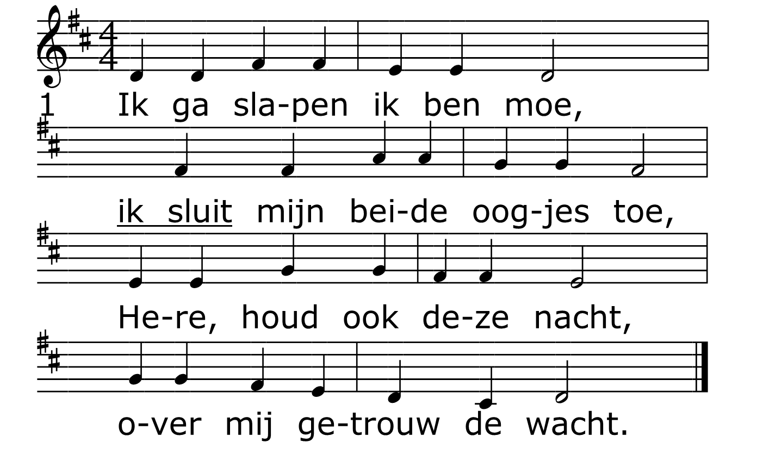

't Boze dat ik heb gedaan,
zie het Heere toch niet aan.
Schoon mijn zonden vele zijn,
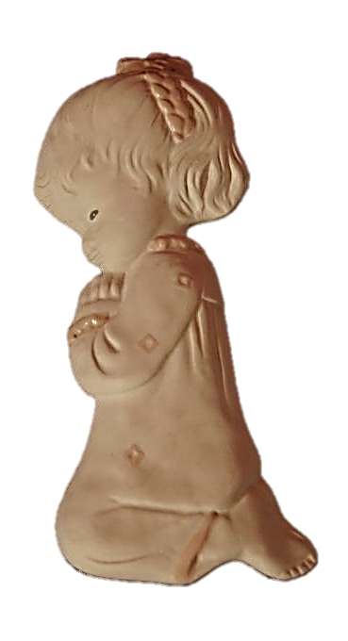
maak om Jezus wil mij rein.

Zorg voor arme kind'ren Heer,
en herstel de zieken weer.
Ja, voor alle mensen saâm,
bid ik U in Jezus naam.

Doe mij dankbaar en gezond,
opstaan in de morgenstond.
Als 'k mijn oogjes open doe,
lacht de zon mij vriend'lijk toe.

Amen

